

IRTIM 模块使用说明

版本：1.0

深圳市航顺芯片技术研发有限公司

http://www.hsxp-hk.com

# IRTIM模块

## IRTIM简介

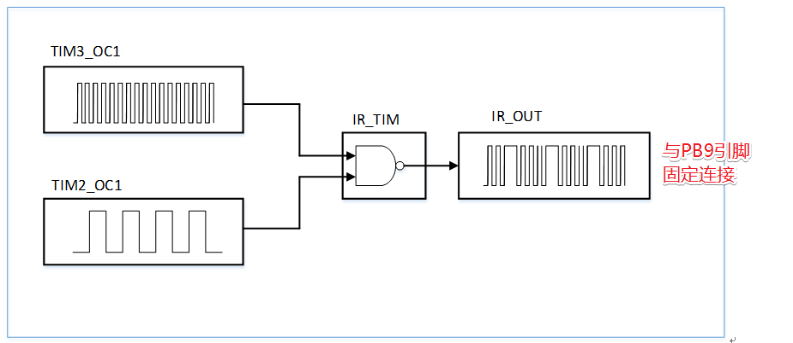

图 1 IRTIM工作原理

**发射：**在1号板上，IRTIM需要TIM3输出载波，TIM2输出基带信号，两者异或后输出给PB9, PB9连接红外发射二极管，将信号发射出去（图 1 IRTIM工作原理）

**接收：**红外接收二极管接收到信号后，通过2号板的PA3引脚 ，将信号输入给MCU，MCU经过解码，得到1号板的发射信息（图 2 IRTIM模块）

**供电：**IRTIM需要供电，VCC=3.3V (图 2 IRTIM模块)

**触发发射：**按键通过PA3连接至2号板，每次按下按键，触发一次红外发射（图 2 IRTIM模块）

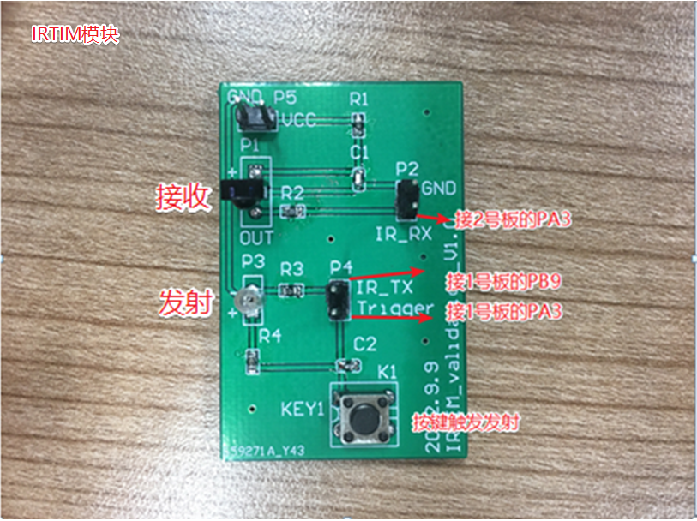

图 2 IRTIM模块

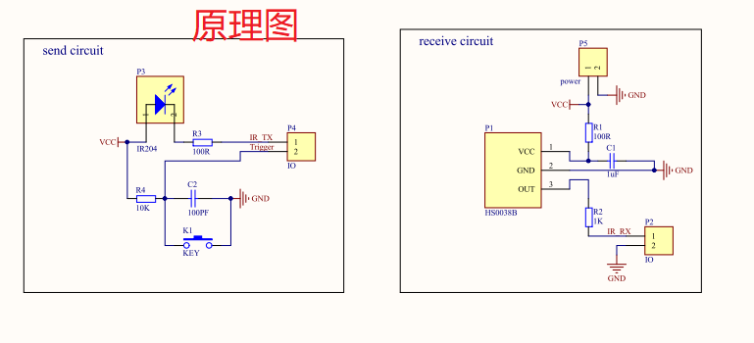

# 如何使用

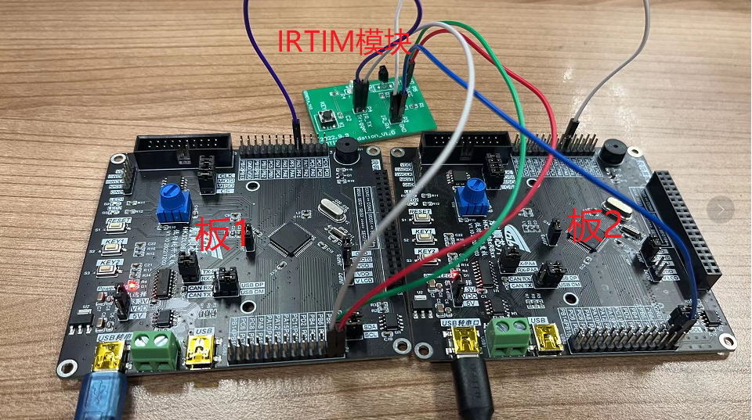

# 实验结果

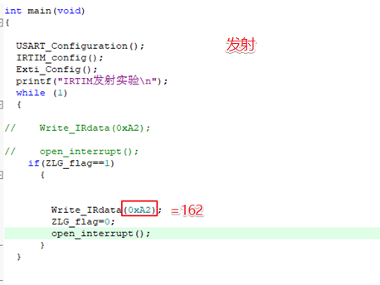

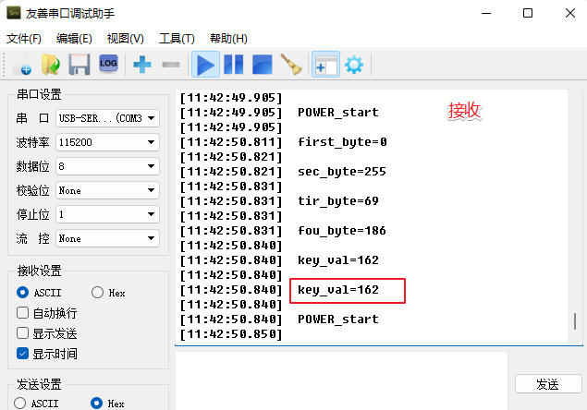

通过串口工具，2号板接收到的红外信息“key_value=162”将会被打印出来